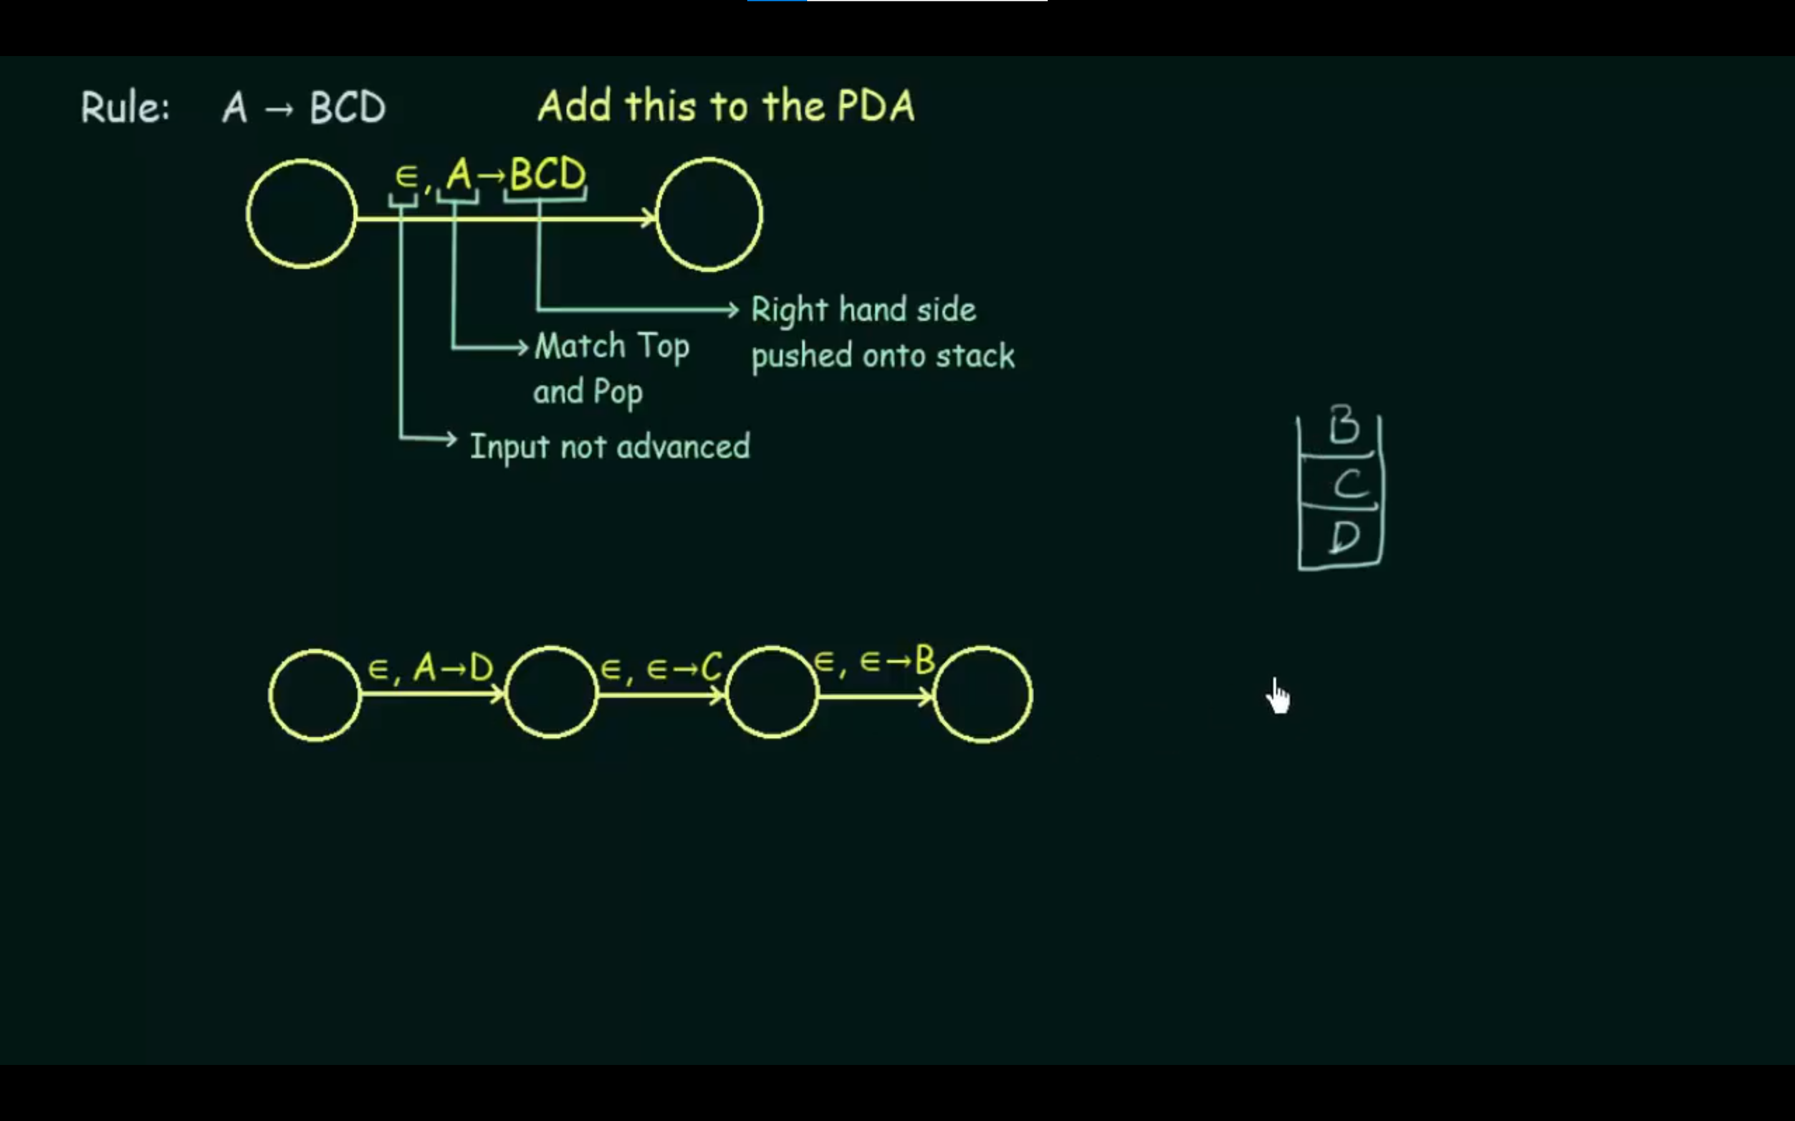

Lecture 6

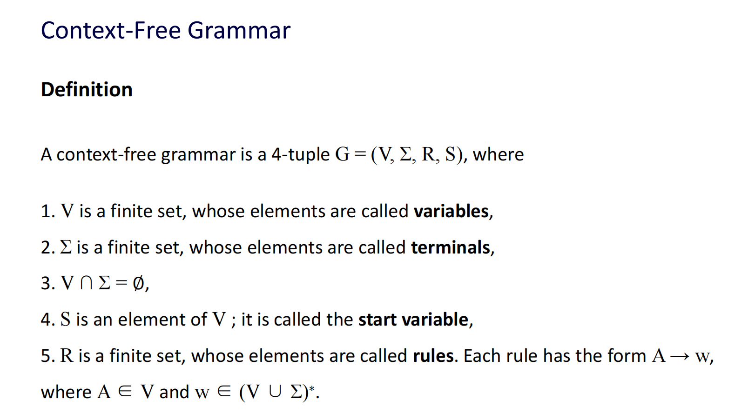

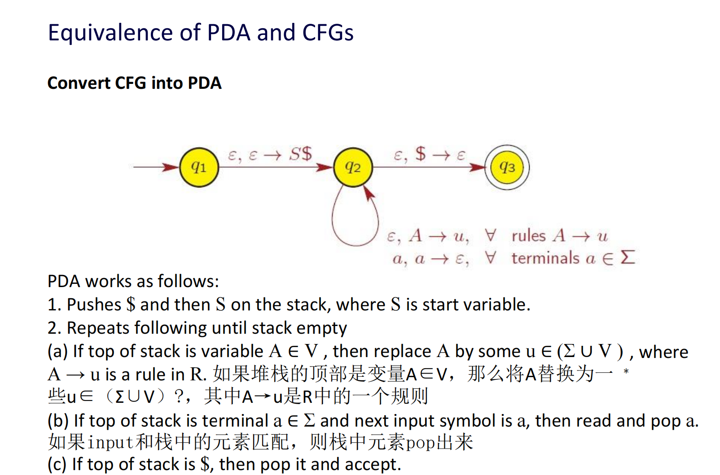

问题：PDA一次只推一个符号。解决方案：在应用生产规则时输入中间状态，并使用epsilon转换逐个添加符号。

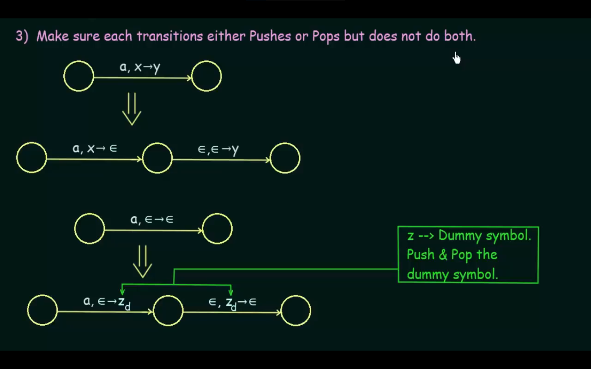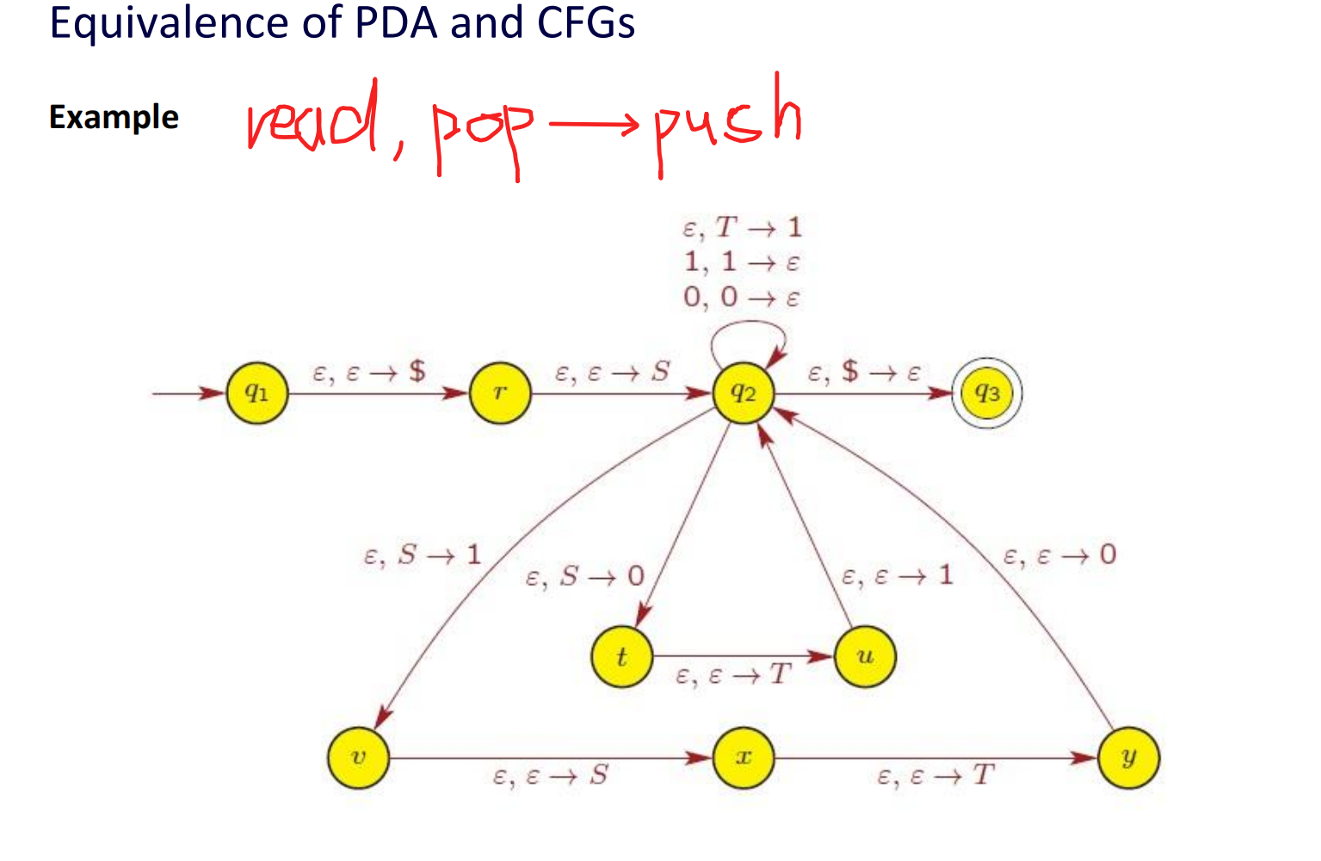

1. PDA P有一个单一的接受状态
2. PDA P接受在空的堆栈上
3. 每个转换要么将一个符号推到堆栈上（一个推送移动），要么从堆栈中弹出一个符号（一个弹出移动），但它不会同时执行这两种操作

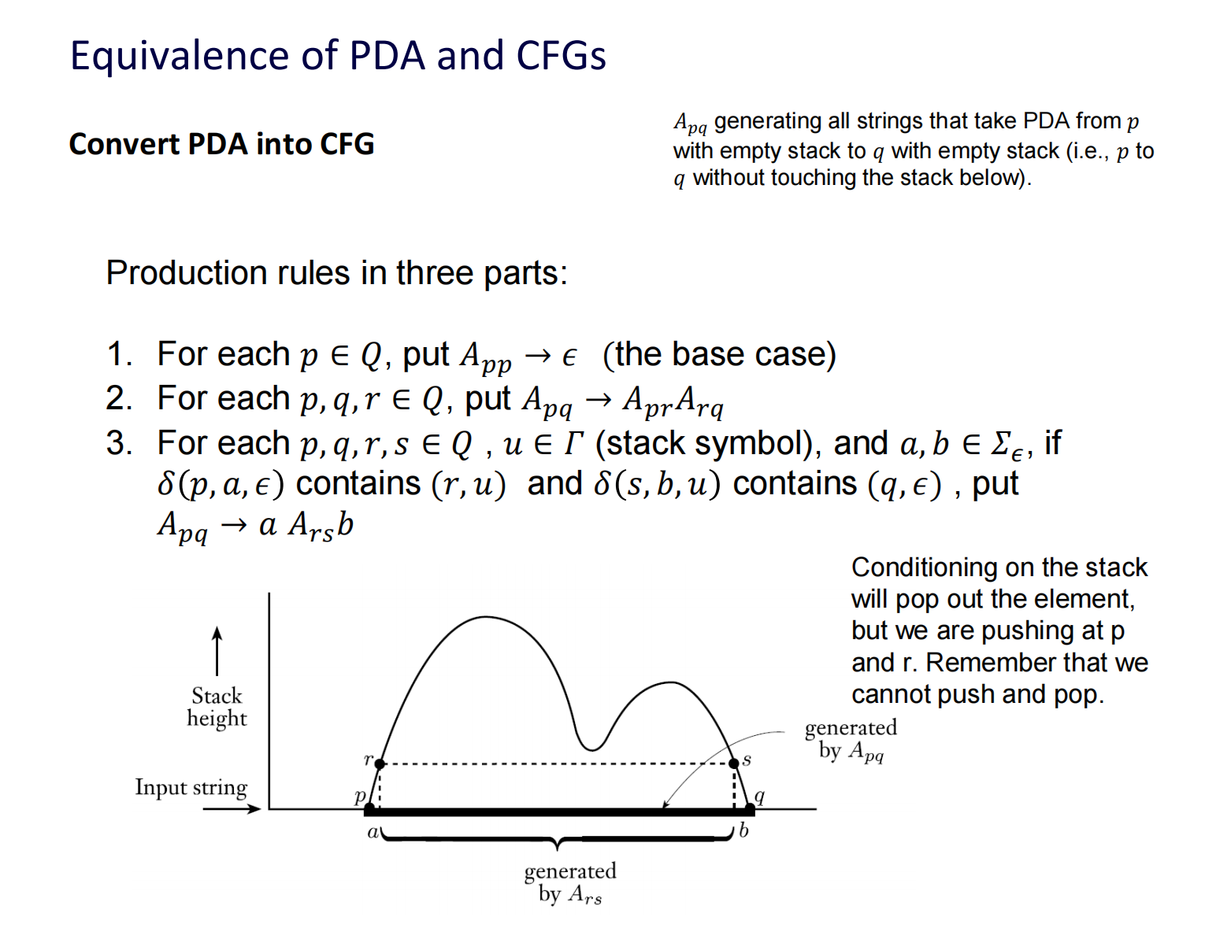

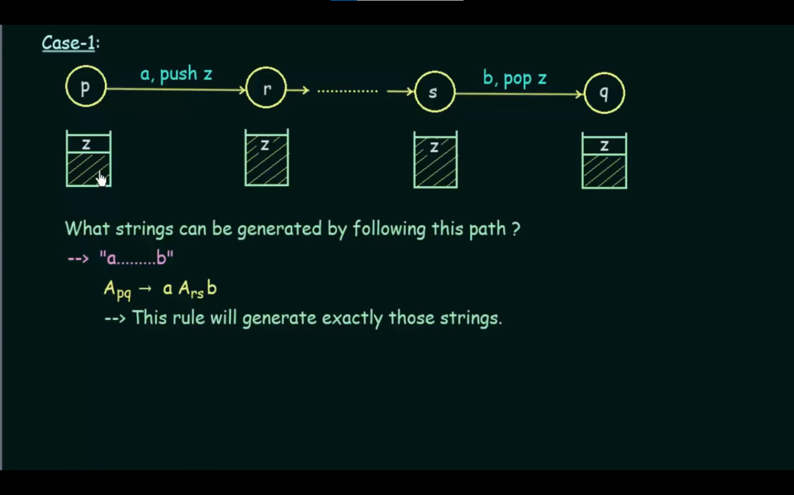

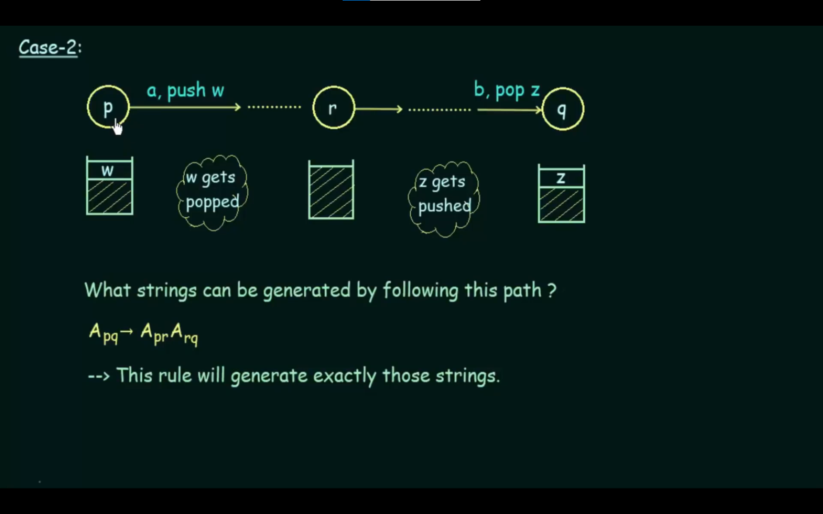

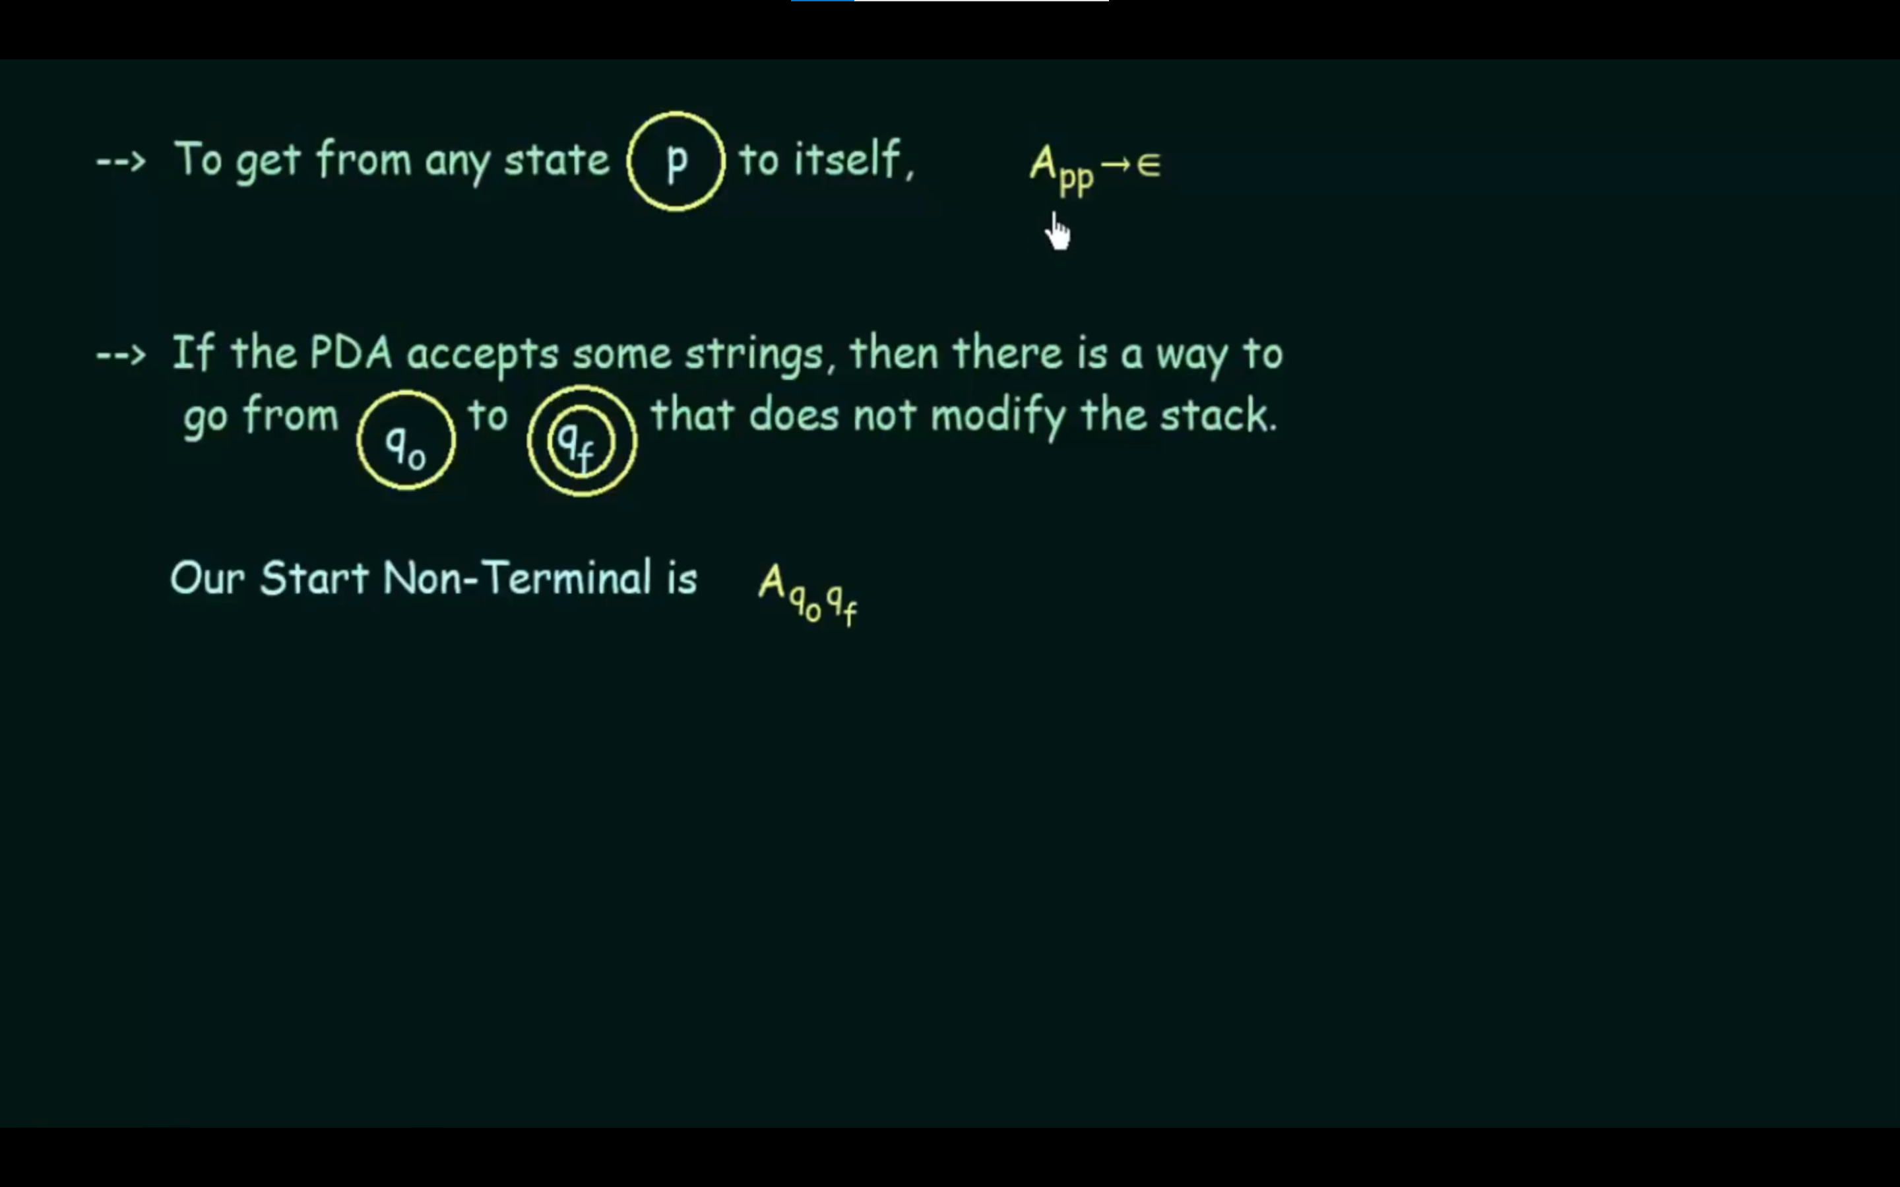

如果A是一种常规语言，那么A也是一种CFL

